爱森克人格问卷（ＥＰＱ）（成人）

姓名_____性别____年龄____测验日期______联系电话 寝室

指导语：本问卷共有88个问题，请根据自己的实际情况作“是”或“不是”的回答，请在“是”的题号前画“Ｏ”。这些问题要求你按自己的实际情况回答，不要去猜测怎样才是正确的回答。因为这里不存在正确或错误的回答，也没有捉弄人的问题，将问题的意思看懂了就快点回答，不要花很多时间去想。每个问题都要问答。问卷无时间限制，但不要拖延太长，也不要未看懂问题便回答。

1.你是否有许多不同的业余爱好？

2.你是否在做任何事情以前都要停下来仔细思考？

3.你的心境是否常有起伏？

4.你曾有过明知是别人的功劳而你去接受奖励的事吗？

5.你是否健谈？

6.欠债会使你不安吗？

7.你曾无缘无故觉得“真是难受”吗？

8.你曾贪图过份外之物吗？

9.你是否在晚上小心翼翼地关好门窗？

10.你是否比较活跃？

11.你在见到一小孩或一动物受折磨时是否会感到非常难过？

12.你是否常常为自己不该作而作了的事，不该说而说了的话而紧张吗？

13.你喜欢跳降落伞吗？

14.通常你能在热闹联欢会中尽情地玩吗？

15.你容易激动吗？

16.你曾经将自己的过错推给别人吗？

17.你喜欢会见陌生人吗？

18.你是否相信保险制度是一种好办法？

19.你是一个容易伤感的人吗？

20.你所有的习惯都是好的吗？

21.在社交场合你是否总不愿露头角？

22.你会服用奇异或危险作用的药物吗？

23.你常有“厌倦”之感吗？

24.你曾拿过别人的东西吗（那怕一针一线）？

25.你是否常爱外出？

26.你是否从伤害你所宠爱的人而感到乐趣？

27.你常为有罪恶之感所苦恼吗？

28.你在谈论中是否有时不懂装懂？

29.你是否宁愿去看书而不愿去多见人？

30.你有要伤害你的仇人吗？

31.你觉得自己是一个神经过敏的人吗？

32.对人有所失礼时你是否经常要表示歉意？

33.你有许多朋友吗？

34.你是否喜爱讲些有时确能伤害人的笑话？

35.你是一个多忧多虑的人吗？

36.你在童年是否按照吩咐要做什么便做什么，毫无怨言？

37.你认为你是一个乐天派吗？

38.你很讲究礼貌和整洁吗？

39.你是否总在担心会发生可怕的事情？

40.你曾损坏或遗失过别人的东西吗？

41.交新朋友时一般是你采取主动吗？

42.当别人向你诉苦时，你是否容易理解他们的苦哀？

43.你认为自己很紧张，如同“拉紧的弦”一样吗？

44.在没有废纸篓时，你是否将废纸扔在地板上？

45.当你与别人在一起时，你是否言语很少？

46.你是否认为结婚制度是过时了，应该废止？

47.你是否有时感到自己可怜？

48.你是否有时有点自夸？

49.你是否很容易将一个沉寂的集会搞得活跃起来？

50.你是否讨厌那种小心翼翼地开车的人？

51.你为你的健康担忧吗？

52.你曾讲过什么人的坏话吗？

53.你是否喜欢对朋友讲笑话和有趣的故事？

54.你小时候曾对父母粗暴无礼吗？

55.你是否喜欢与人混在一起？

56.你如知道自己工作有错误，这会使你感到难过吗？

57.你患失眠吗？

58.你吃饭前必定洗手吗？

59.你常无缘无故感到无精打采和倦怠吗？

60.和别人玩游戏时，你有过欺骗行为吗？

61.你是否喜欢从事一些动作迅速的工作？

62.你的母亲是一位善良的妇人吗？

63.你是否常常觉得人生非常无味？

64.你曾利用过某人为自己取得好处吗？

65.你是否常常参加许多活动，超过你的时间所允许？

66.是否有几个人总在躲避你？

67.你是否为你的容貌而非常烦恼？

68.你是否觉得人们为了未来有保障而办理储蓄和保险所花的时间太多？

69.你曾有过不如死了为好的愿望吗？

70.如果有把握永远不会被别人发现，你会逃税吗？

71.你能使一个集会顺利进行吗？

72.你能克制自己不对人无礼吗？

73.遇到一次难堪的经历后，你是否在一段很长的时间内还感到难受？

74.你患有“神经过敏”吗？

75.你曾经故意说些什么来伤害别人的感情吗？

76.你与别人的友谊是否容易破裂，虽然不是你的过错？

77.你常感到孤单吗？

78.当人家寻你的差错,找你工作中的缺点时,你是否容易在精神上受挫伤？

79.你赴约会或上班曾迟到过吗？

80.你喜欢忙忙碌碌地过日子吗？

81.你愿意别人怕你吗？

82.你是否觉得有时浑身是劲，而有时又是懒洋洋的吗？

83.你有时把今天应做的事拖到明天去做吗？

84.别人认为你是生气勃勃吗？

85.别人是否对你说了许多谎话？

86.你是否容易对某些事物容易冒火？

87.当你犯了错误时，你是否常常愿意承认它？

88.你会为一动物落入圈套被捉拿而感到很难过吗？

记分键
P | E | N | L
-2  -6  -9  -11  -18  22  26  30  34  -38  -42  46  50  -56  -62  66  68  -72  75  76  81  85  -88 | 1  5  10  13  14  17  -21  25  -29  33  37  41  -45  49  53  55  61  65  71  80  84 | 3  7  12  15  19  23  27  31  35  39  43  47  51  57  59  63  67  69  73  74  77  78  82  86 | -4  -8  -16  20  -24  -28  32  36  -40  -44  -48  -52  -54  58  -60  -64  -70  -79  -83  87
23 | 21 | 24 | 20

P表T分表（43.3-56.7之间有50%，38.5-61.5之间有75%）
T分 | 男 |  | 女
T分 | 16- | 20- | 16- | 20-
120  115  110  105  100  95  90  85  80  75  70  65 | 23  21-22  19-20  17-18  14-16  12-13 | 22-23  21  19-20  18  17  15-16  14  12-13  11  10 | 23  22  21  19-20  18  17  15-16  14  12-13  11  10  8-9 | 23  22  20-21  19  18  16-17  15  13-14  12  10-11  9
60  55  50  45  40  35 | 10-11  8-9  6-7  3-5  1-2 | 8-9  7  5-6  4  2-3  1 | 7  6  4-5  3  2  1 | 7-8  6  4-5  3  1-2

E表T分表（43.3-56.7之间有50%，38.5-61.5之间有75%
T分 | 男 |  | 女
T分 | 16- | 20- | 16- | 20-
80  75  70  65 | 21  19-20  17-18 | 21  18-20  16-17 | 21  19-20  17-18  15-16 | 21  19-20  17-18  14-16
60  55  50  45  40 | 15-16  13-14  11-12  9-10  7-8 | 14-15  12-13  10-11  7-9  5-6 | 13-14  11-12  9-10  7-8  5-6 | 12-13  10-11  8-9  5-7  3-4
35  30  25 | 5-6  3-4  1-2 | 3-4  1-2 | 3-4  1-2 | 1-2

N表T分表（43.3-56.7之间有50%，38.5-61.5之间有75%）

T分 | 男 |  | 女
T分 | 16- | 20- | 16- | 20-
80  75  70  65 | 23-24  20-22  18-19 | 23-24  21-22  19-20  17-18 | 23-24  21-22  18-20 | 23-24  21-22  19-20
60  55  50  45  40 | 16-17  13-15  11-12  9-10  6-8 | 15-16  13-14  11-12  9-10  7-8 | 16-17  14-15  11-13  9-10  6-8 | 16-18  14-15  12-13  10-11  8-9
35  30  25 | 4-5  2-3  1 | 5-6  3-4  1-2 | 4-5  2-3  1 | 5-7  3-4  1-2

L表T分表（43.3-56.7之间有50%，38.5-61.5之间有75%）

T分 | 男 |  | 女
T分 | 16- | 20- | 16- | 20-
75  70  65 | 19-20  17-18 | 20-21  18-19  17 | 20  18-19 | 22  20-21  18-19
60  55  50  45  40 | 15-16  13-14  11-12  9-10  7-8 | 15-16  13-14  11-12  10  8-9 | 16-17  14-15  12-13  10-11  8-9 | 16-17  14-15  12-13  11  9-10
35  30  25  20  15 | 5-6  2-4  1 | 6-7  4-5  2-3  1 | 6-7  4-5  2-3  1 | 7-8  5-6  3-4  2  1

E 内外倾向性： 分数低表示内向，越高越外向。外向型的人，心理活动倾向于外部，表现为活泼开朗，热情大方，善于交际，情感外露，渴望刺激和冒险，注意力易分散难持久集中，欠缺持久耐力，兴趣易变换。内向型的人，心理活动倾向于内部，比较好静、稳重、内省、沉默少语、交际被动、不喜欢刺激、情感不易外露、注意力稳定难转移、反应缓慢，行为迟缓。
N 情绪稳定性： 分数低表示情绪稳定，分数越高表示情绪越不稳定。N分高者表现焦虑、紧张、易怒，敏感多疑，对各种刺激反应过为强烈，易冲动，具有攻击性，又或是郁郁寡欢、忧心忡忡。N分低者表现情绪反应缓慢，心境平和，自控能力通常比较好。
P 精神质又称倔强性：并非暗指精神病，它在所有人身上都存在，只是程度不同，分高的成年人可能比较孤独、少关心他人、不近人情、感觉迟钝，喜欢一些古怪的行为，难以适应环境变化。
L是测定受试者的掩饰、假托、自身隐蔽等情况。高分者可能测验结果可信度较低，所以，测验结果缺乏参考意义。并不说明心理不健康，只是作答时，由于某种原因，不能根据自身真实情况回答问题, 使测试不可靠。
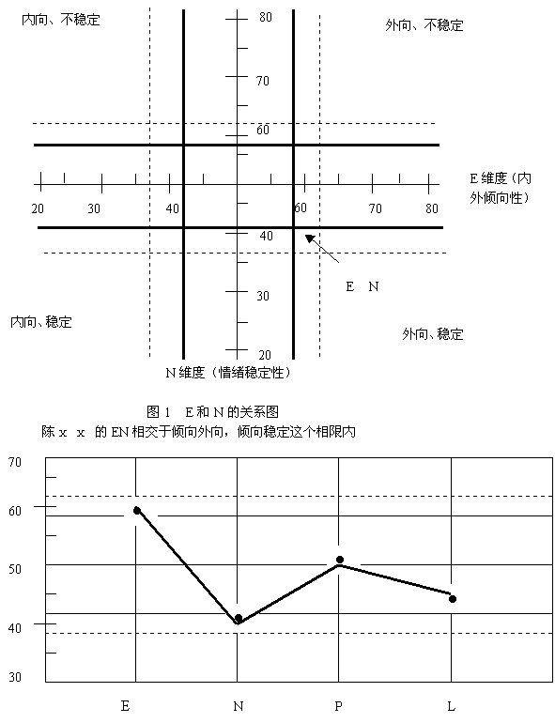

陈X X 男 19岁 E N P L量表分分别为15、7、6、9相应的T分为60、40、50、45，个性测试结果是倾向外向，倾向稳定。

根据人格的两个维度，艾森克把人分成四种类型，即稳定内倾型、稳定外倾型、不稳定内倾型与不稳定外倾型。稳定内倾型表现为温和、镇定、安宁、善于克制自己，相当于黏液质的气质；稳定外倾型表现为活泼、悠闲、开朗、富于反应，相当于多血质气质；不稳定内倾型表现为严峻、慈爱、文静、易焦虑，相当于抑郁质气质；不稳定外倾型表现为好冲动、好斗、易激动等，相当于胆汁质气质。

内向稳定型(粘液质)：被动、谨慎、有思想、安宁、克制、可靠、温和、镇静。

内向不稳定型(抑郁质)：心境波动、焦虑、冷静、庄严、悲观、严峻、文静、保留己见不好交际。

外向稳定型(多血质)：社会化、开朗、健谈、易有反响、悠闲、活泼、无忧无虑、善于领导。

外向不稳定型(胆汁质)：易怒、不安定、进攻好斗、易激动、易变、冲动、乐观主动。

艾森克人格问卷就是测定人格维度的自陈量表。该量表包括四个量表：E(内外倾量表)，N(情绪稳定性量表)，P(精神质量表)，L(效度量表)。前三者为人格的三个维度，它们是彼此独立的。

